附件
一、标准图形
释义：1、图标中央为“国际资源循环通用标志”。
2、外圈为英文字母“C”，为“China”的字头，表明再生资源回收利用事业得到中国政府的支持。
3、外圈下侧3个英文小写字母“r”，为3个英文单词的缩写，包含了以下3种含义：
（1）“recycle resources reclaim（再生资源回收）”，表明此标识用于“再生资源回收体系”；
（2）“reduce（减量化）”、“reuse（再利用）”、“recycle（再循环）”，体现了循环经济的基本原则；
（3）3个“r”也可理解为“人”的汉语拼音字头，3人为“众”，表明“再生资源回收”是众人的事业，需要大众的积极参与。
4、3个“r”连接起来，可看成一个“m”，与外圆倒“c”相结合，可理解为商务部的英文缩写（ministry of commerce）。


为保证标识在任何场合、环境中使用的规范性和方便性，规定彩稿标志的最小使用范围为8mm,在使用中不得小于此最小范围。
8mm

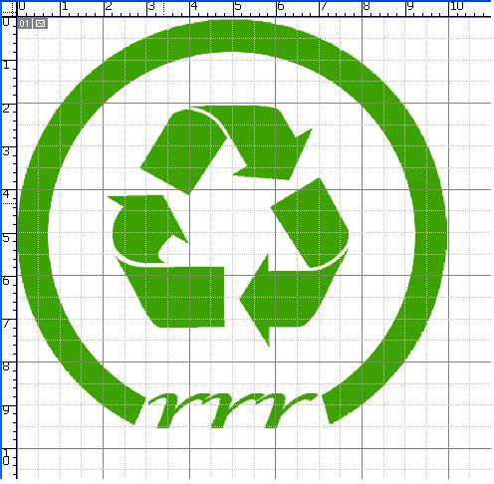

二、标准文字

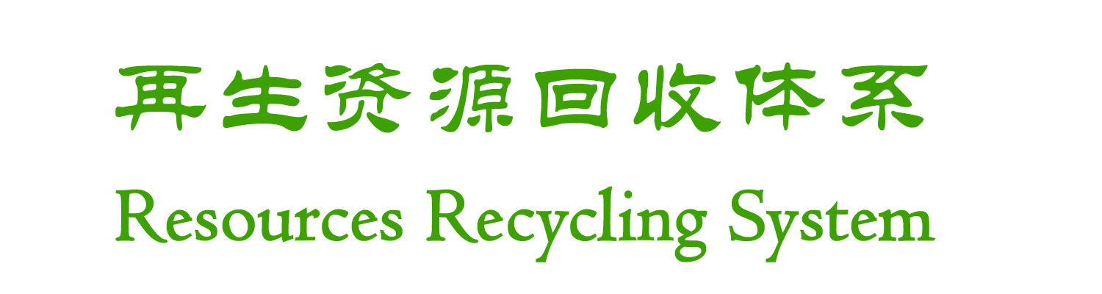

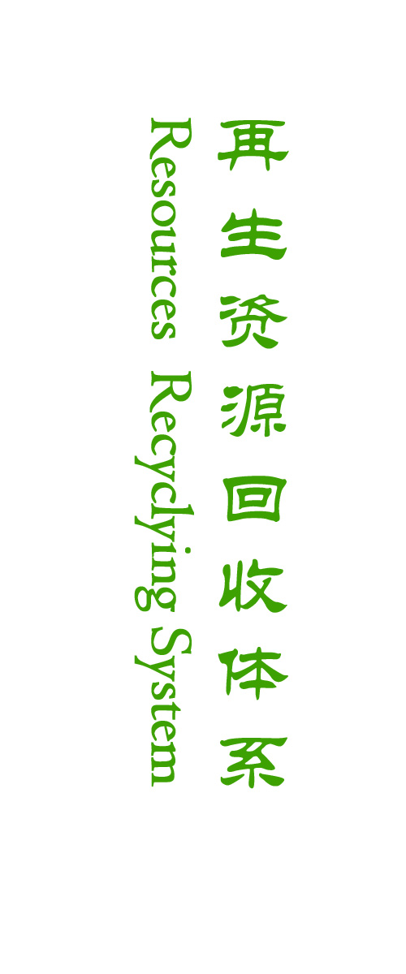

三、标准组合

首选标准组合

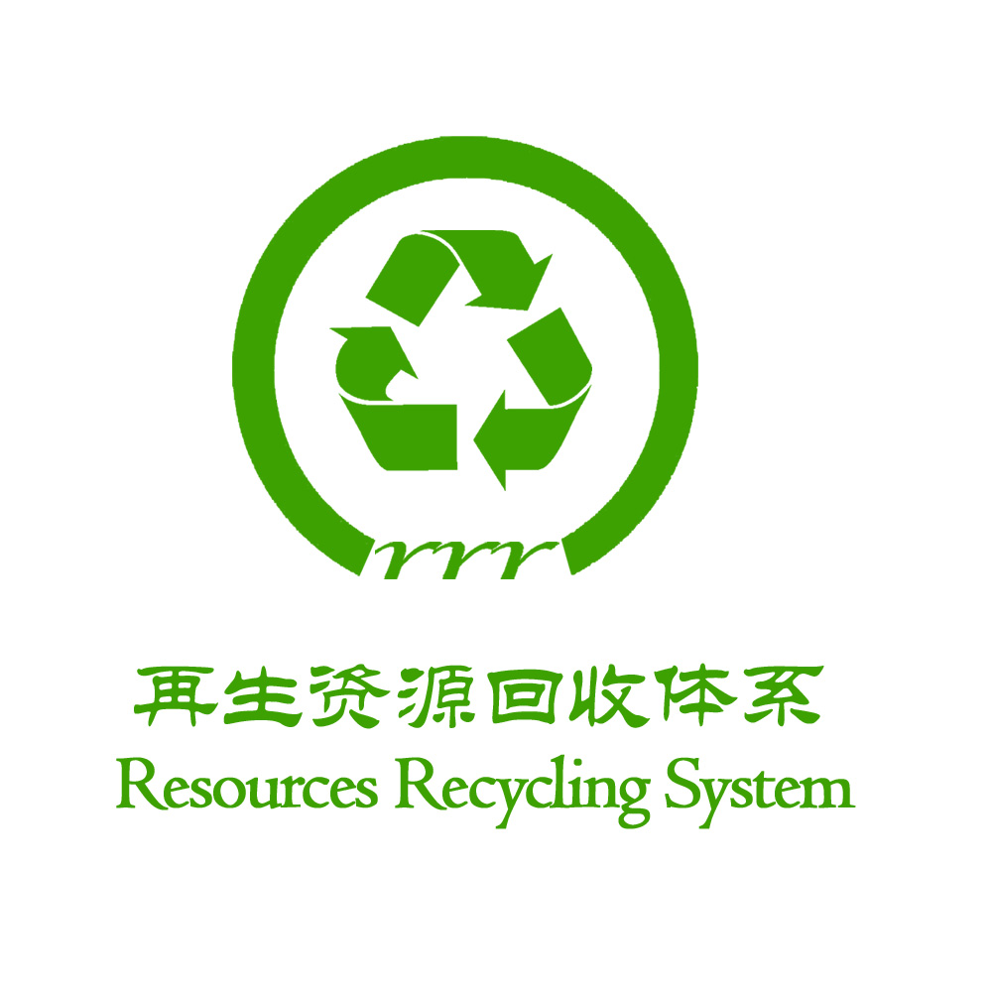

可选标准组合1

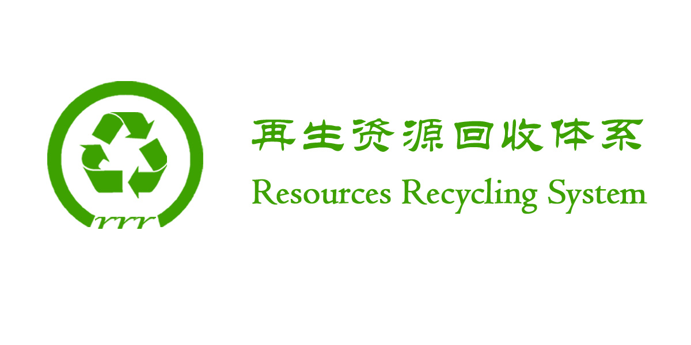

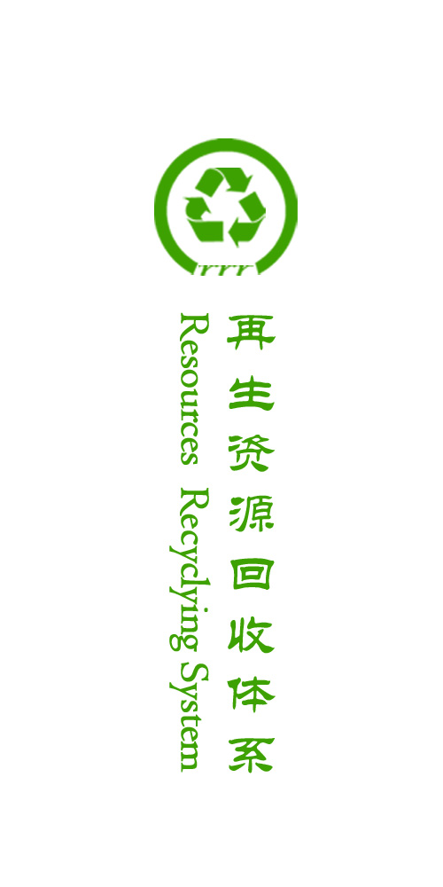
可选标准组合2

四、标准颜色

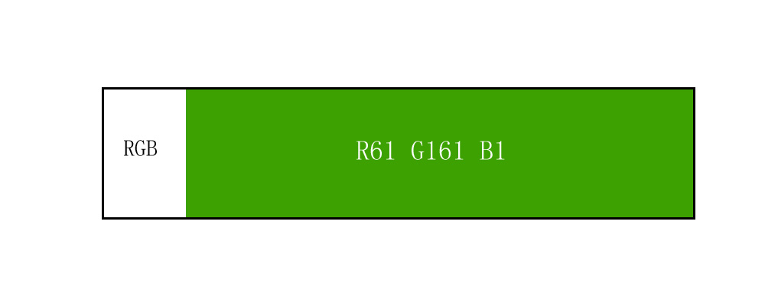

五、标识使用示例

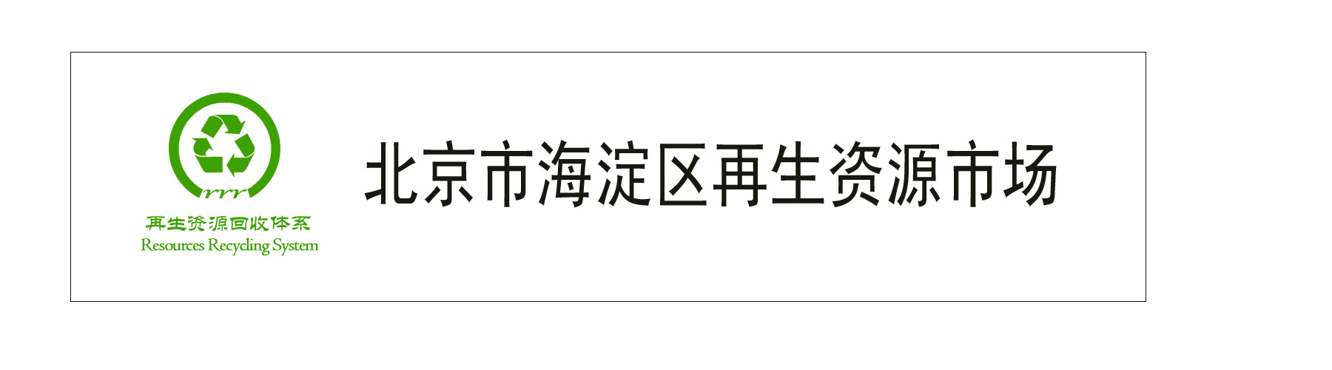

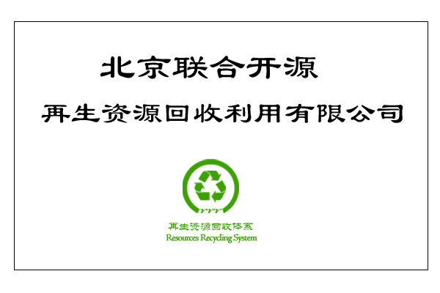
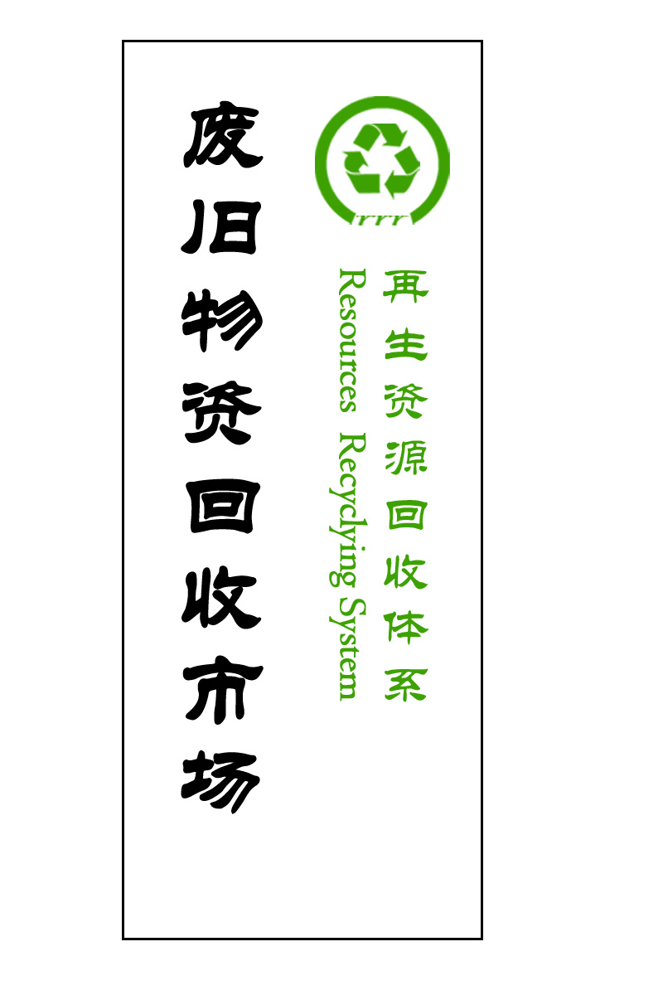

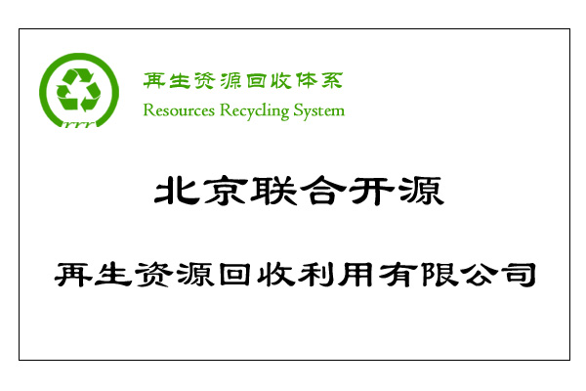

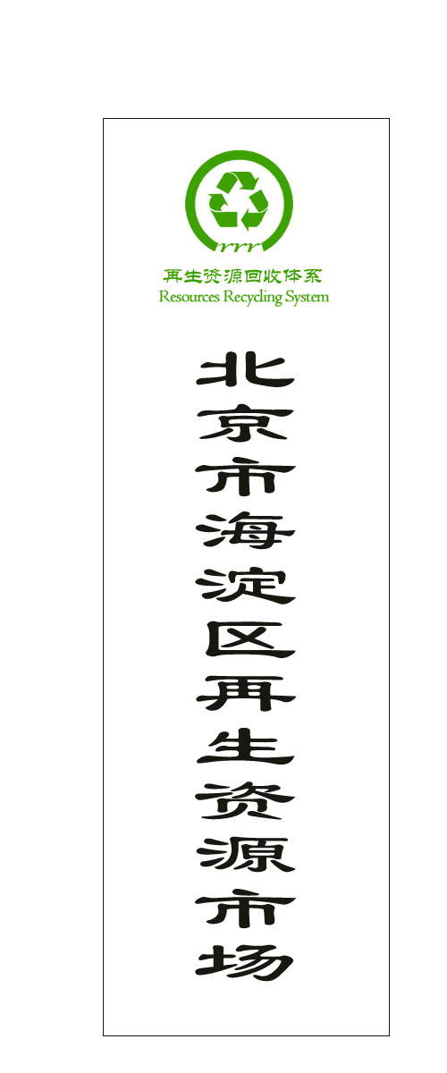

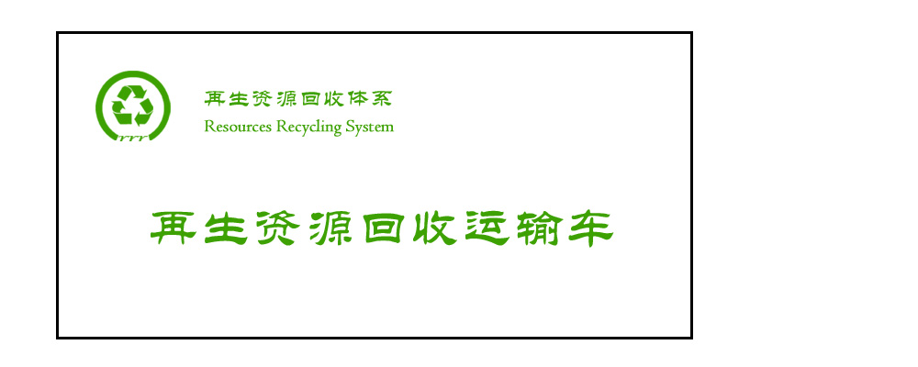

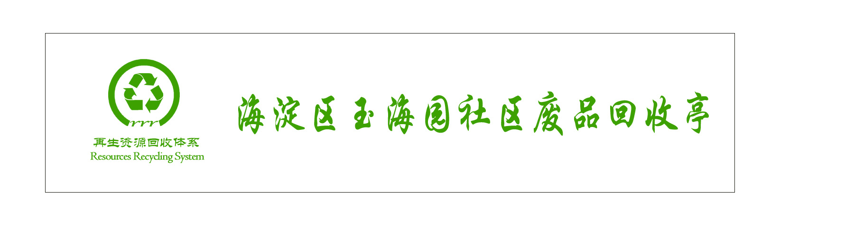

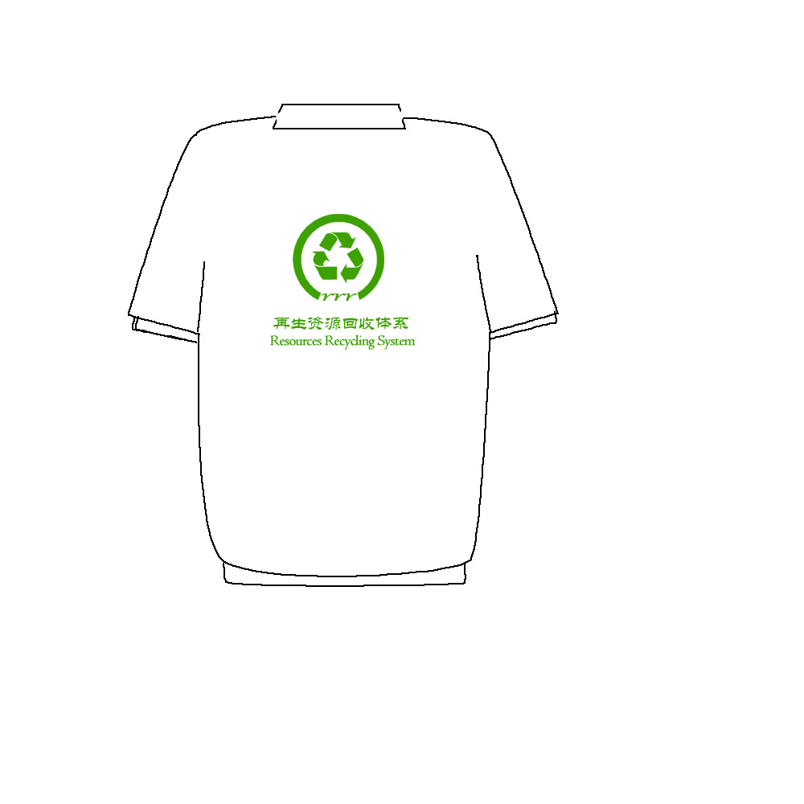

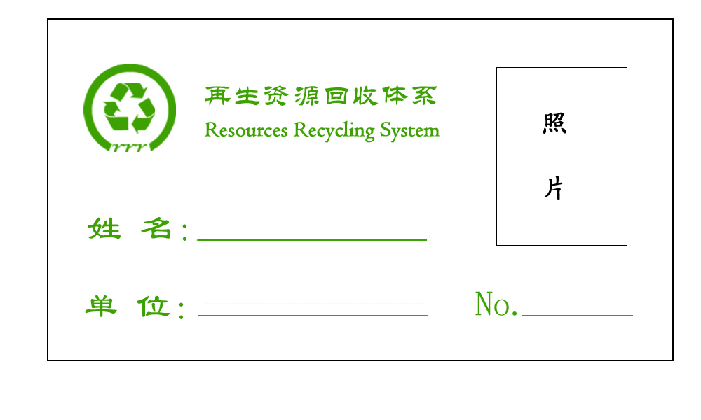
90 mm
60 mm

